儿童口腔矫正几岁开始合适？

很多家长看到孩子乳牙排列不整齐，常会纠结是否需要矫正，也有 “等换完恒牙再处理” 的想法。实际上，儿童口腔早期矫正并非简单“提前戴牙套”，而是结合儿童生长发育规律的口腔正畸方式，核心是通过科学干预，引导颌骨、牙齿及面部软组织向正常方向发育，从源头预防恒牙期可能出现的复杂口腔问题，主要针对 3-12 岁（乳牙期至替牙期）的孩子。

PART 01早期矫正的关键作用
在医学上，早期矫正也被称为 “阻断性矫正” 或 “生长改良治疗”。它和恒牙期矫正的侧重点不同：恒牙期矫正多以排齐牙齿为主，而早期矫正更注重利用 3-12 岁孩子颌骨、面部骨骼的生长潜力，通过活动或固定的专业矫正装置，调整牙齿排列异常、颌骨发育失衡的问题，同时纠正不良口腔习惯，为恒牙萌出预留充足空间，帮助建立正常的咬合关系，为后续口腔健康打下基础。

PART 02孩子哪些情况需要关注考虑早期矫正？
家长可以通过观察孩子的牙齿、颌骨及日常习惯，初步判断是否需要带孩子到医院做专业评估：

牙齿发育方面
乳牙提前脱落或迟迟不脱落；恒牙萌出顺序混乱，比如该长的恒牙没长，不该长的位置却萌出牙齿；牙齿明显拥挤，乳牙期就没有正常牙缝，甚至牙齿相互叠压；或者牙齿间隙过大，伴随咬合异常；出现 “地包天”（下牙咬在上牙外侧）、上牙覆盖下牙超过 1/3（深覆合），以及上下牙无法咬合（开颌）的情况。

颌骨与面部方面
下巴明显后缩，从侧面看轮廓不协调；面部左右不对称，比如一侧脸颊更饱满、一侧更窄；排除感冒、鼻塞等病理原因后，孩子仍习惯张口呼吸；放松状态下嘴唇无法自然闭合，需要刻意用力才能合上。
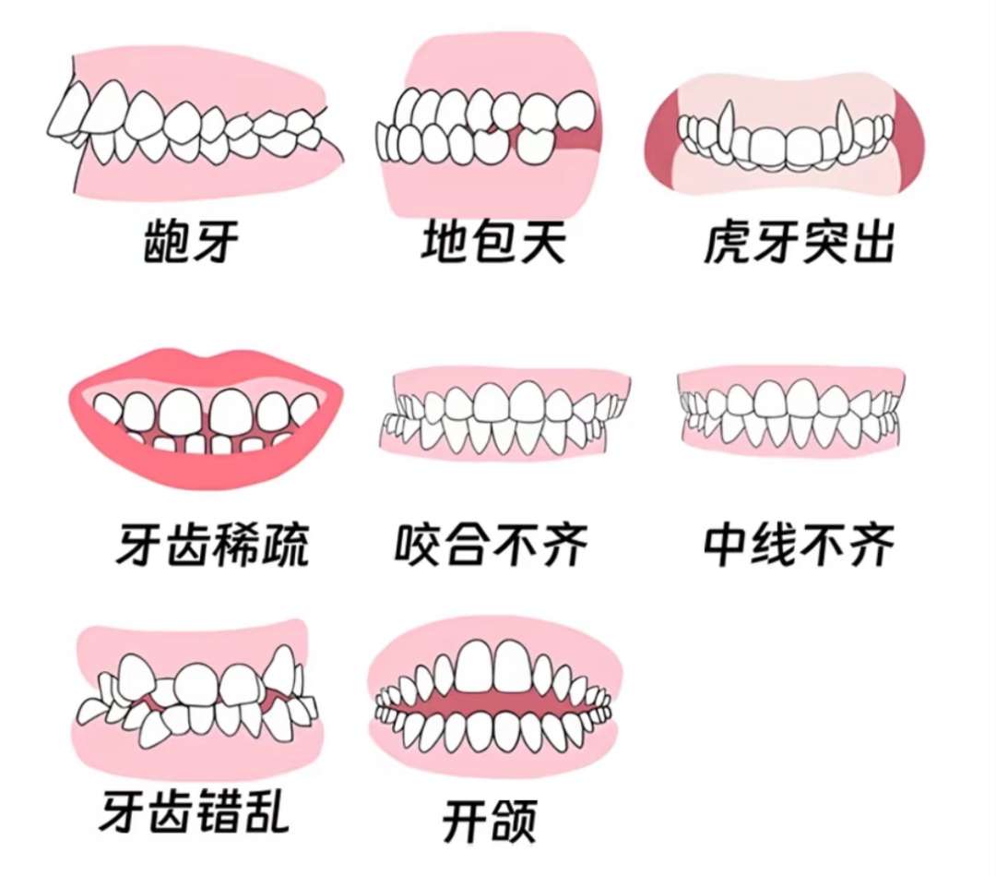
口腔习惯方面
4 岁以后还频繁吮手指，且难以自行改正；经常咬上唇或下唇，导致嘴唇周围皮肤发红；舌头总不自觉顶在牙齿之间；长期只用一侧牙齿吃饭，另一侧很少使用。
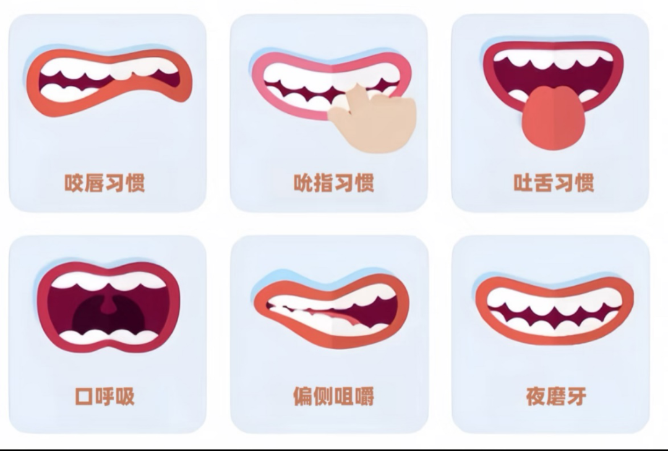

PART 03早期矫正的关键阶段该如何把握？
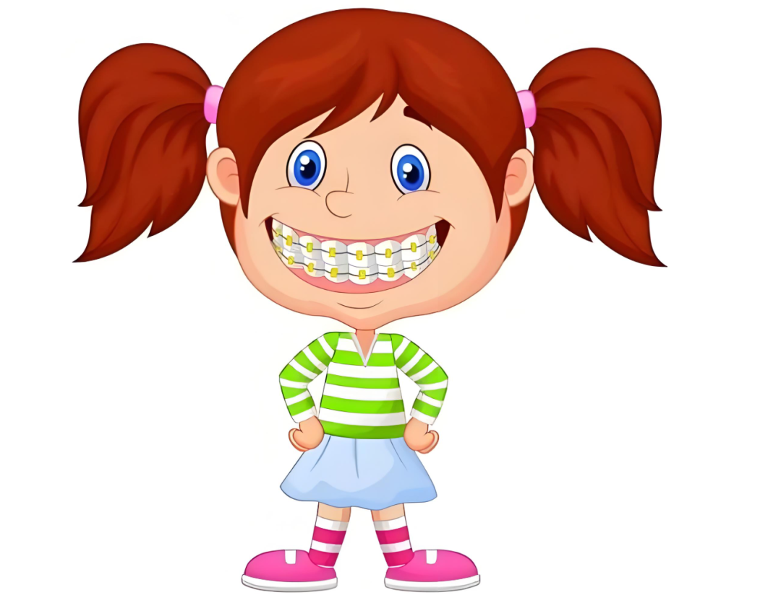
早期矫正需要结合孩子的生长发育节奏，不同阶段干预的重点和效果有所差异，主要分为两个核心阶段：

乳牙期（3-5 岁）：
这个阶段主要针对严重的 “地包天” 和难以纠正的不良口腔习惯（如频繁吮指、咬唇）。治疗周期相对较短，一般 3-6 个月，通过简单的矫正装置调整，能避免颌骨发育异常进一步加重，减少后续矫正的难度。

替牙期（6-12 岁）：
这是早期矫正的重要时期。此时孩子的颌骨生长活跃，塑形空间较大，对于牙齿拥挤（可通过扩展牙弓改善）、“地包天”、下巴后缩、开颌等问题，能通过科学干预有效调整，引导颌骨正常发育。多数情况下，这个阶段的矫正能降低恒牙期矫正的复杂程度，甚至减少拔牙或正颌手术的可能性。

PART 04常用早期矫正装置有哪些？

常用早期矫正装置有哪些？
早期矫正装置的设计以 “适配儿童、简单有效” 为原则，主要分为两类，家长可以根据孩子的情况和医生建议选择：

活动矫治器
可以自行摘戴，清洁方便，对日常生活影响较小。比如用于矫正乳牙 “地包天” 的颌垫舌簧矫治器，通过颌垫打开咬合，舌簧推动上前牙回到正常位置；针对吐舌、咬唇等习惯的不良习惯破除器（如舌刺、唇挡），通过物理阻挡帮助孩子改正习惯；还有肌激动器、双期矫治器等功能性矫治器，通过调整口腔周围肌肉功能，引导颌骨生长。
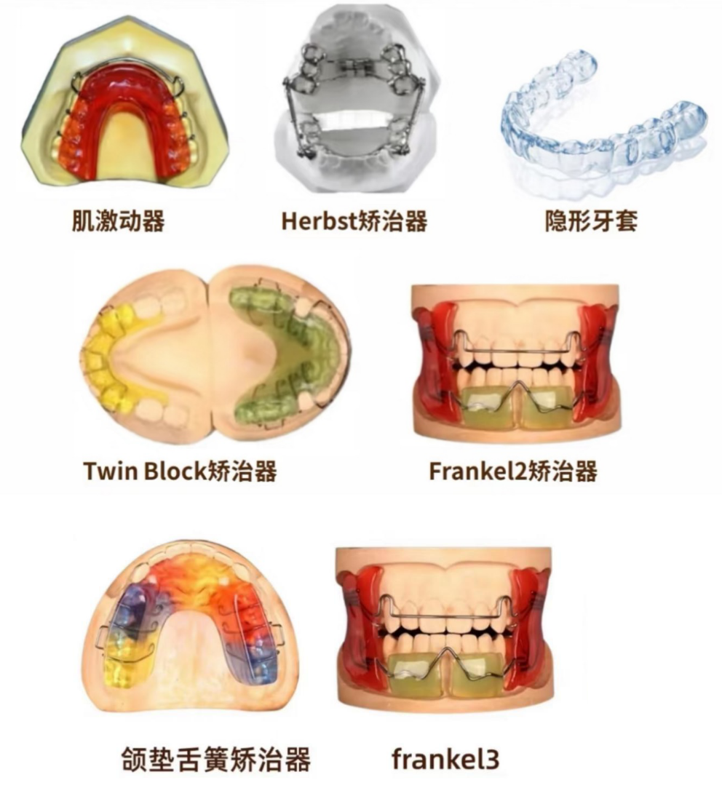

固定矫治器
粘贴在牙齿表面，无法自行取下，矫正效果更稳定。常见的有固定舌弓和唇挡，用于扩展牙弓的宽度或长度，解决牙齿拥挤问题；还有简单托槽矫治器，针对替牙期较复杂的牙齿排列问题，进行初步的排齐和咬合调整。

PART 05哪些情况暂时不需要早期矫正？
并非所有牙齿或习惯问题都需要早期干预，以下情况可以先观察，定期复查即可：

乳牙轻微不齐：
如果乳牙只是轻微倾斜、扭转，牙齿之间仍有正常缝隙，没有影响咬合功能，面部轮廓也对称，随着孩子颌骨发育和恒牙替换，多数能自行改善。

暂时性牙缝：
乳牙期牙齿间有 1-2 毫米的小缝隙，没有牙齿松动、蛀牙等问题，且通过检查确认恒牙胚发育正常，这种缝隙是为恒牙萌出预留的空间，属于正常生理现象。
可自行改正的轻微不良习惯：3-4 岁的孩子偶尔吮手指、咬唇，经过家长的正确引导（如用玩具转移注意力、及时表扬孩子的进步）后，能逐渐减少甚至改掉，且没有导致牙齿倾斜、颌骨发育异常。

恒牙萌出暂时延迟：
个别恒牙（如门牙、尖牙）比正常萌出时间晚 1-2 个月，但通过 X 光片检查，恒牙胚位置正常、形态完整，没有阻生或发育迟缓的情况，可能只是个体发育差异，无需急于干预。

PART 06关于早期矫正常见的认知误区
误区一：
等孩子 12 岁换完所有牙再矫正能一步到位
如果孩子存在颌骨发育异常（如 “地包天”、长期张口呼吸），12 岁后颌骨发育基本完成，生长潜力仅剩 10%-20%，此时可能需要通过创伤较大、费用较高的正颌手术来改善，效果远不如在生长发育期进行早期干预。

误区二：
早期矫正会损伤恒牙胚，影响恒牙萌出
科学的早期矫正前，医生会通过 X 光片等检查，精准评估恒牙胚的位置和发育情况，矫正装置的设计会避开恒牙胚，不会对其造成损伤。相反，合理的干预能为恒牙萌出创造合适的空间和位置，帮助恒牙正常生长。

误区三：
孩子太小，肯定不配合
3-5 岁孩子的早期矫正多使用简单装置（如不良习惯破除器），疗程短，孩子容易适应；6-12 岁的孩子已经具备基础的配合意识，且这个阶段矫正效果较好，多数孩子能在家长和医生的引导下主动配合治疗。

PART 07家长该如何做好孩子的口腔发育管理？
家长可以通过观察孩子的牙齿、颌骨及日常习惯，初步判断是否需要带孩子到医院做专业评估：

定期做口腔检查：
孩子 3 岁以后，建议每半年到一年，带他到正规医院的口腔科或儿童牙科，由正畸专科医生评估口腔和颌面部的发育情况，做到早发现问题、早评估。

遵医嘱及时干预：
如果医生通过专业评估，判断孩子需要进行早期矫正，建议遵循医生的方案，抓住合适的干预时机。

做好矫正后维护：
矫正结束后，要按照医生的要求让孩子佩戴保持器，防止牙齿或颌骨位置反弹；同时继续纠正不良口腔习惯，定期复查，确保颌面部持续健康发育。

儿童颌面部发育是一个不可逆的过程，家长无需过度焦虑，也不必忽视潜在问题，通过定期检查和专业指导，就能为孩子的口腔健康和面部正常发育提供有效保障。

